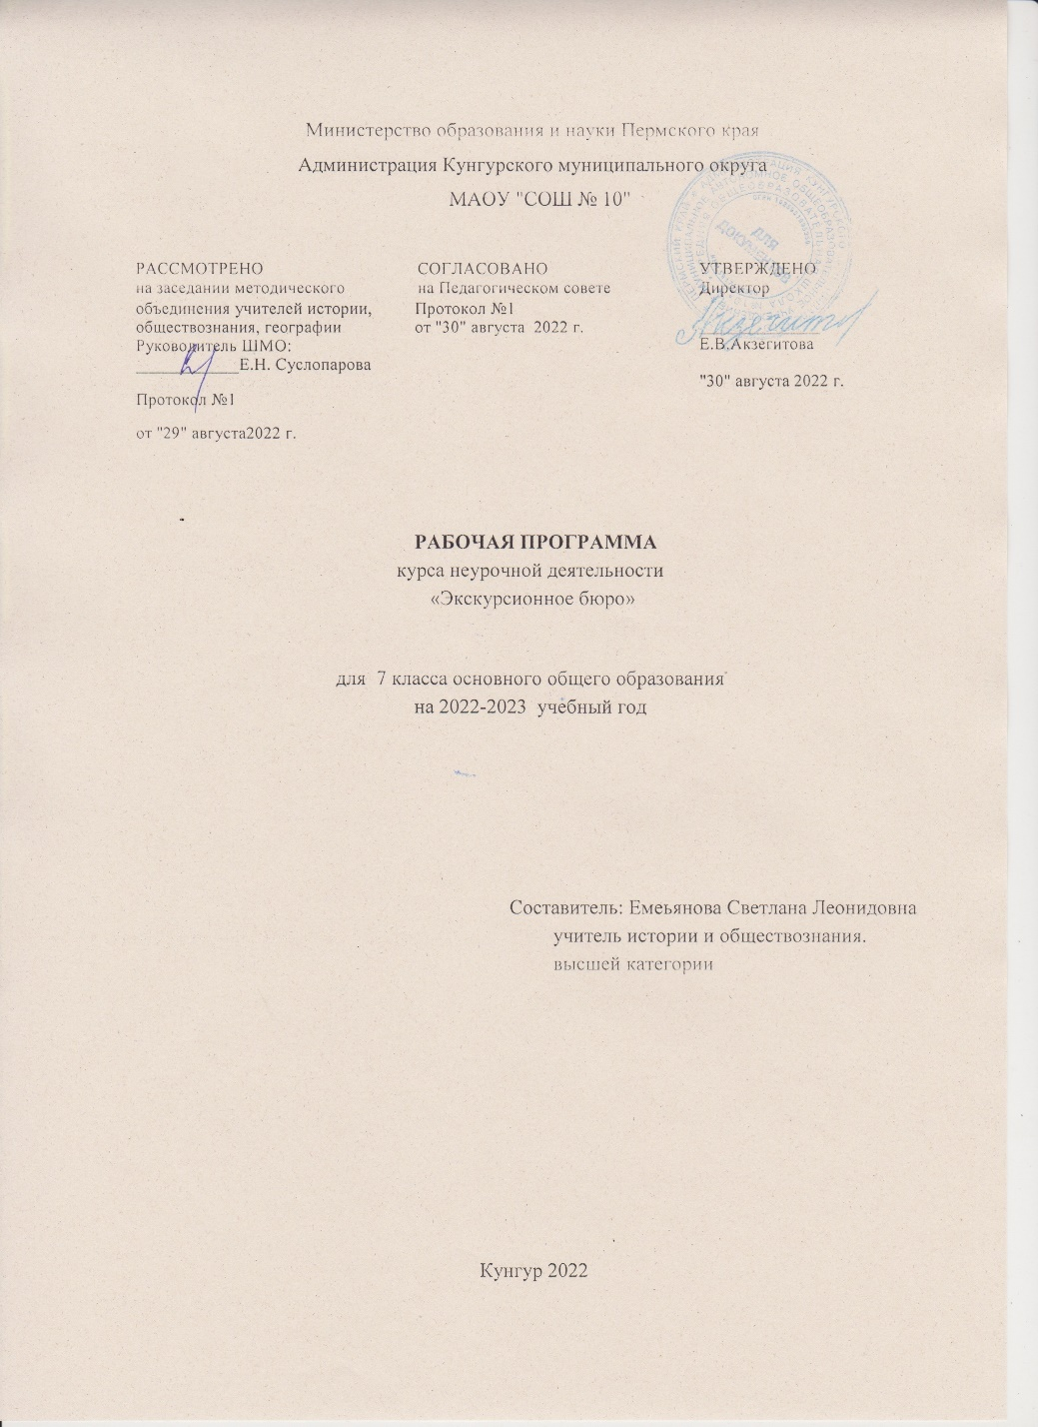

Пояснительная записка
Рабочая программа экскурсионное бюро «Прокопьевск юбилейный» составлена на основе федерального государственного образовательного стандарта основного общего образования и предполагает организацию внеурочной деятельности с обучающимися в форме экскурсий по родному краю. Программа направлена на социализацию обучающихся, на познание и исследование окружающего мира, на межличностное общение и обмен духовными ценностями в процессе взаимодействия с окружающими людьми. Рабочая программа включают в себя изучение культуры и достопримечательностей места посещения, его истории и литературы. Программа рассчитана на обучающихся 7 класса по 1 часу в неделю на протяжении одной учебной четверти (8-10 часов).
Основным двигателем общественных сил всегда был патриотизм - любовь к Родине, Отечеству, своему народу, к лучшим национальным традициям. В настоящее время отмечается возросший интерес к изучению истории культуры, природы родного края. Это решение продиктовано потребностями современного российского общества и необходимостью в формировании личности гражданина, бережно относящегося к природным и социокультурным ценностям своего Отечества.
Изучение родного края просто необходимо, чтобы дети понимали связь с окружающим миром, эффективно взаимодействовали с ним. Благодаря программе «Прокопьевск юбилейный» они осознают значимость наследия родного края в своей жизни и жизни близких людей, в общей судьбе народов России.
Цель: создание условий для формирования у детей исторического сознания, воспитания патриотизма, бережного отношения к историко-культурному наследию родного края, приобщение обучающихся к краеведческой и поисково-исследовательской деятельности.
Задачи:
- систематизировать и расширять знания обучающихся об истории родного края;
- воспитывать интерес, уважение к культуре и истории своего края;
- формировать патриотическое отношение к своей малой родине и бережное отношение к этнокультурному наследию родного края, гражданское самосознание, чувство гордости за родной край.
Методы работы:
- словесные методы: рассказ, беседа, сообщения - эти методы способствуют обогащению теоретических знаний обучающихся, являются источником новой информации;
- наглядные методы: демонстрации презентаций, кинофильмов. Наглядные методы дают возможность более детального обследования объектов, дополняют словесные методы, способствуют развитию мышления обучающихся;
- практические методы: изготовление рисунков, плакатов, схем, практические работы. Практические методы позволяют воплотить теоретические знания на практике, способствуют развитию навыков и умение детей.
Учитывая возрастные и психологические особенности обучающихся, специфику программы экскурсионного бюро необходимо использовать такие формы проведения занятий как экскурсии, лекции, беседы, диспуты, презентации, игры, викторины, занятия-встречи, практические работы. Такие формы работы позволяют обучающимся почувствовать их причастность к культурному наследию народа, его ценностям.
Общая характеристика курса внеурочной деятельности
Педагогический потенциал образовательных экскурсий даёт школьникам живой жизненный эмпирический опыт общения. В процессе коллективной экскурсионной деятельности у школьников формируются умения коллективно действовать, «вживаться» в окружающую среду как природную, так и социальную.
Именно в школе закладываются основы морального, нравственного становления личности. Когда учащиеся понимают, какую роль играла и играет их малая родина в истории России, они ощущают гордость за свой город, появляется стремление прославить свою землю и быть лучшим.
Программа экскурсионного бюро дает возможность школьникам шире познакомиться с родным краем, глубже понять особенности его природы, истории и культуры и их взаимосвязи с природой, историей, культурой страны, мира, приобщиться к исследованию родного края в разных формах - от простейших описаний до проектных работ.
Личностные и метапредметные результаты освоения курса
внеурочной деятельности
В результате обучения по программе у школьников будут сформированы личностные, регулятивные, познавательные и коммуникативные универсальные учебные действия.
Личностные УУД
Ученик
- научится ориентироваться в важнейших для региона событиях и фактах прошлого и настоящего; оценивать их возможное влияние на будущее;
- приобретет способность к самооценке на основе критерия успешности учебной деятельности;
- научится ориентироваться в нравственном содержании и смысле поступков, как собственных, так и окружающих людей;
Ученик получит возможность для формирования:
- основ гражданской идентичности личности, чувства сопричастности и гордости за свой город.
- мотивации учебной деятельности, включающей социальные, учебно ‐ познавательные, внешние и внутренние мотивы;
- эстетических чувств на основе знакомства культурой;
- чувства гордости за свой город, за успехи горожан.
Регулятивные УУД:
Ученик научится:
- планировать свои действия в соответствии с поставленной целью и условиями ее реализации;
- выполнять учебные действия в материализованной, речевой и мыслительной форме;
- проявлять инициативу действия в учебном сотрудничестве;
- самостоятельно оценивать правильность выполнения задания при подготовке к сообщению, презентации, конференции;
- использовать внешнюю и внутреннюю речь для целеполагания, планирования и регуляции своей деятельности.
Ученик получит возможность:
- уметь анализировать и синтезировать необходимую информацию;
- в сотрудничестве с учителем ставить новые учебные задачи, цели;
- самостоятельно адекватно оценивать правильность выполнения действия при работе над проектом, исследованием, конференцией.
Познавательные УУД:
Ученик научится:
- используя дополнительные источники информации, находить факты, относящиеся к образу жизни, обычаям и верованиям наших предков;
- на основе имеющих знаний отличать реальные исторические факты от вымыслов;
- описывать достопримечательности
- использовать различные справочные издания (словари, энциклопедии т. д.) и литературу о нашем городе, достопримечательностях, людях с целью поиска и извлечения познавательной информации;
- осуществлять расширенный поиск информации с использованием ресурсов домашней и школьной библиотек;
- устанавливать причинно‐следственные связи;
- строить рассуждения в форме связи простых суждений об объекте, его строении, свойствах и связях;
- устанавливать аналогии.
Ученик получит возможность:
- самостоятельно подбирать литературу по теме;
- осуществлять расширенный поиск информации с использованием ресурсов библиотек города, архивов и Интернета.
Коммуникативные УУД:
Ученик научится:
- понимать различные позиции других людей, отличные от собственной;
- ориентироваться на позицию партнера в общении;
- учитывать разные мнения и стремление к координации различных позиций в сотрудничестве.
Ученик получит возможность:
- готовить и выступать с сообщениями;
- формировать навыки коллективной и организаторской деятельности;
- аргументировать свое мнение, координировать его с позициями партнеров при выработке общего решения в совместной деятельности.

Учебно-тематический план
Содержание  курса | Кол-во  часов | Перечень универсальных действий  обучающихся
Введение: специфика профессии экскурсовод  Виды экскурсий и их особенности  Финансовая сторона туристического бизнеса  Натурные экскурсии  Музейные экскурсии  Производственные и учебные экскурсии  Культурно- просветительские экскурсии  Творческая работа над проектом экскурсии  Творческая работа над проектом экскурсии  Презентация творческих проектов | 1  1  1  1  1  1  1  1  1  1 | Личностные: ориентация в нравственном содержании и смысле как собственного поведения, так и поведения окружающих людей; знание основных норм этикета и ориентация на их выполнение; развитие этических чувств как регуляторов морального поведения.  Регулятивные: учитывать выделенные учителем ориентиры действия в новом учебном материале в сотрудничестве с учителем; планировать свои действия в соответствии с поставленной задачей и условиями её реализации.  Познавательные: осуществлять поиск необходимой информации для выполнения учебных заданий с использованием учебной литературы, энциклопедий, справочников (включая электронные, цифровые), в открытом информационном пространстве, в том числе контролируемом пространстве Интернета; строить сообщения в устной и письменной форме.  Коммуникативные: адекватно использовать коммуникативные, прежде всего речевые, средства для решения различных коммуникативных задач, строить монологическое высказывание, владеть диалогической формой коммуникации; формулировать собственное мнение и позицию; договариваться и приходить к общему решению в совместной деятельности, в том числе в ситуации столкновения интересов.

Календарно-тематическое планирование
Дата | № | Тема занятий | Кол-во часов | Описание примерного содержания занятий
 | 1  2  3  4  5  6  7  8  9  10 | Введение: специфика профессии экскурсовод  Виды экскурсий и их особенности  Финансовая сторона туристического бизнеса  Натурные экскурсии  Музейные экскурсии  Производственные и учебные экскурсии  Культурно- просветительские экскурсии  Творческая работа над проектом экскурсии  Творческая работа над проектом экскурсии  Презентация творческих проектов |  | Беседа.Просмотр кинофильма.  Беседа. Работа в парах.  Практическая работа.  Сбор и оформление информации о улицах города.  Экскурсия. Дискуссия.  Просмотр кинофильма. Обсуждение. Диспут.  Экскурсия. Беседа об увиденном. Дискуссия.  Практическая работа  Практическая работа  Практическая работа
Учебно-методическое и материально-техническое обеспечение
Результативность курса внеурочной деятельности
Данная программа ориентирована не на запоминание обучающимися информации, которой в изобилии снабжает учитель, а на активное участие самих школьников в процессе ее приобретения. В основе реализации программы «Прокопьевск юбилейный» лежит системно-деятельностный подход, который предполагает воспитание и развитие таких качеств личности как: патриотизм, гражданственность, уважение к прошлому и настоящему родного края.
Ожидаемые результаты:
- обучающиеся будут проявлять устойчивый интерес к истории своего края, научатся вести поиск своих предков, будут знать и продолжать семейные традиции;
- научатся устанавливать связи между прошлым, настоящим и будущим;
- приобретут навыки исследовательской и творческой деятельности;
- будет сформирована система ценностей, в которой на первом месте стоит патриотизм, а он начинается с любви к малой родине.

